MINUTA OFFICE ADVISOR WEB DEMO:
- Cuando entro a www.officeadvisor.com.mx/demo
- Después voy a NO encontré mi oficina click aquí y doy click
- En este momento me lleva a vinvular mi oficina y este paso debe de ser al final
- Dando click en NO encontré mi oficina nos debe de llevar directo al cuestionario siguiente:
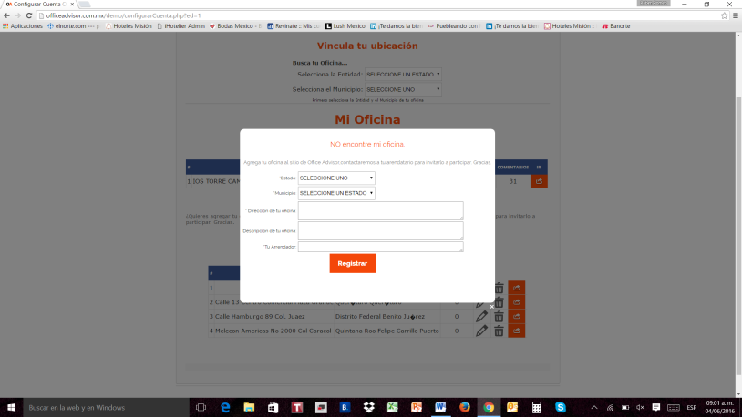
Para poder llenar los datos que correspondan. ( por cierto NO entiendo el párrafo de descripción de oficina , creo que no debería de ir. )
Despues sigue esto y esta genial!!! Y calificaciones a la oficina, PERO lo sube automático y debe de existir el filtro para NOSOTROS AUTORIZAR, recordemos que puede haber gente que ponga palabras altisonantes y esos comentarios se van a rechazar.
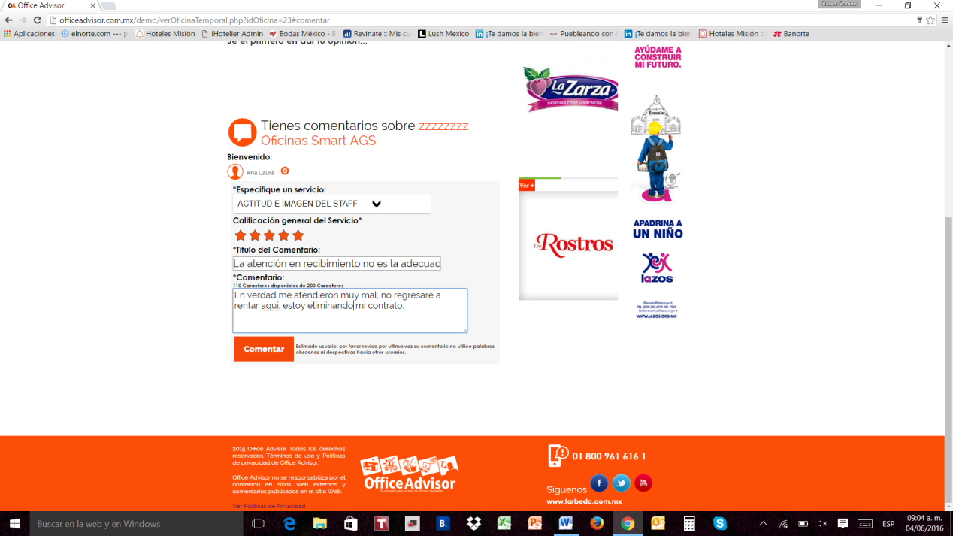

Y creo que las iniciales de OA y el texto que viene abajo debe de estar un poquito mas juntos (acercar un poco el texto del comentario a las iniciales.
